从老师的分层建议，到可解释的模型诊断
研究进度汇报 · 图文讲解版 · 2026年10月8日
汇报起点：上次老师建议对测试数据进行分层。本轮先完成分层，再验证分层是否有效、能否复现、能指出哪些具体薄弱条件。
本次汇报的一条主线
把总体分数展开为风险层表现和具体条件报告；通过新样本、新来源和简单对照，明确这种测试组织的用途及边界。
步骤 | 我做了什么 | 回答什么问题
1 | 五维风险、类别内五等分 | 怎样落实分层建议？
2 | 新COCO样本、VOC、Objects365确认 | 换图片、换来源还成立吗？
3 | 冻结薄弱状态，在新池确认 | 能指出下一步具体该测什么？
4 | 随机划层与风险字段消融 | 差异是随机的吗？依赖单字段吗？
5 | 固定120目标，改变Q5占比 | 测试构成如何影响测得能力？
6 | 仅面积对照、面积层内条件诊断 | 状态信息超出了目标大小吗？
7 | 论文、真实案例与复算材料 | 结果如何解释、复查和使用？

可以这样向老师讲
老师，上次您建议我做分层。我先把分层规则落实，再围绕结果做了几类验证：检查新样本与新来源是否复现，检查随机分组和风险字段的影响，进一步形成具体状态诊断，最后补了仅按目标大小分层的对照。
阅读方式：每一页对应一个汇报问题，并提供“怎么看图”“可以怎么讲”与后续追问。顺序服务于解释，部分实验实际执行时交叉进行。

01 我怎样落实老师的分层建议？
先按视觉条件组织样本，再评价冻结分类器
六分类：dog、cat、horse、sheep、person、car。person是人体目标。八种架构各三个种子，共24份权重；训练和checkpoint选择完成后保持冻结。
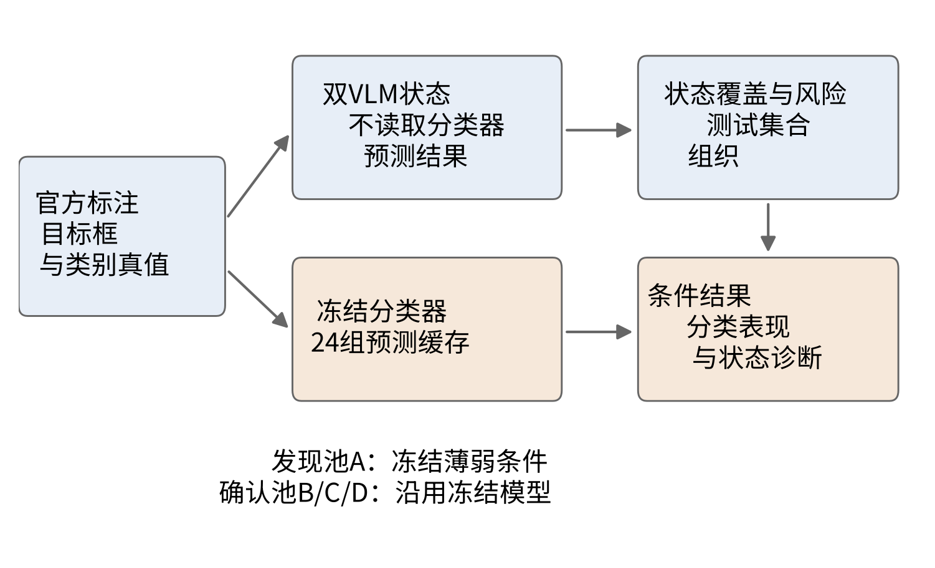
图1 官方类别负责分类真值，VLM负责状态描述；分类器预测用于结果评价。
风险维度 | 评分依据
目标尺度 | 官方框面积/原图面积：越小分数越高（0—3）
身体可见性 | 完整/大部分0，部分2，极少3
遮挡 | 无0、轻1、中2、重3
截断 | 无0、轻0.5、中1、重2
朝向 | 常规0、背向1、俯视/异常2

五项相加得到0—13分风险代理，每类内部排序并均分Q1—Q5。每类400目标时，每层每类80个、六类共480个。Q5是池内相对高风险，分层不读取分类错误或置信度。
可以这样向老师讲
我用五项视觉信息，在每个类别内部划分五个等数量风险层。先组织条件、再看模型表现，并保持高低层类别比例相同。这样可以减少“某层只是包含更多难类别”的解释。
接下来追问：在原样本上能区分表现，换一批图片是否仍然成立？

02 分层结果能在新样本、新来源上复现吗？
冻结规则后的三个确认池：5400个目标
初始池中，本地标签Q1/Q5平均F1为94.90%/82.67%，线上为93.68%/84.35%。之后建立新COCO样本池，并加入VOC2007、Objects365；沿用模型、评分和指标。
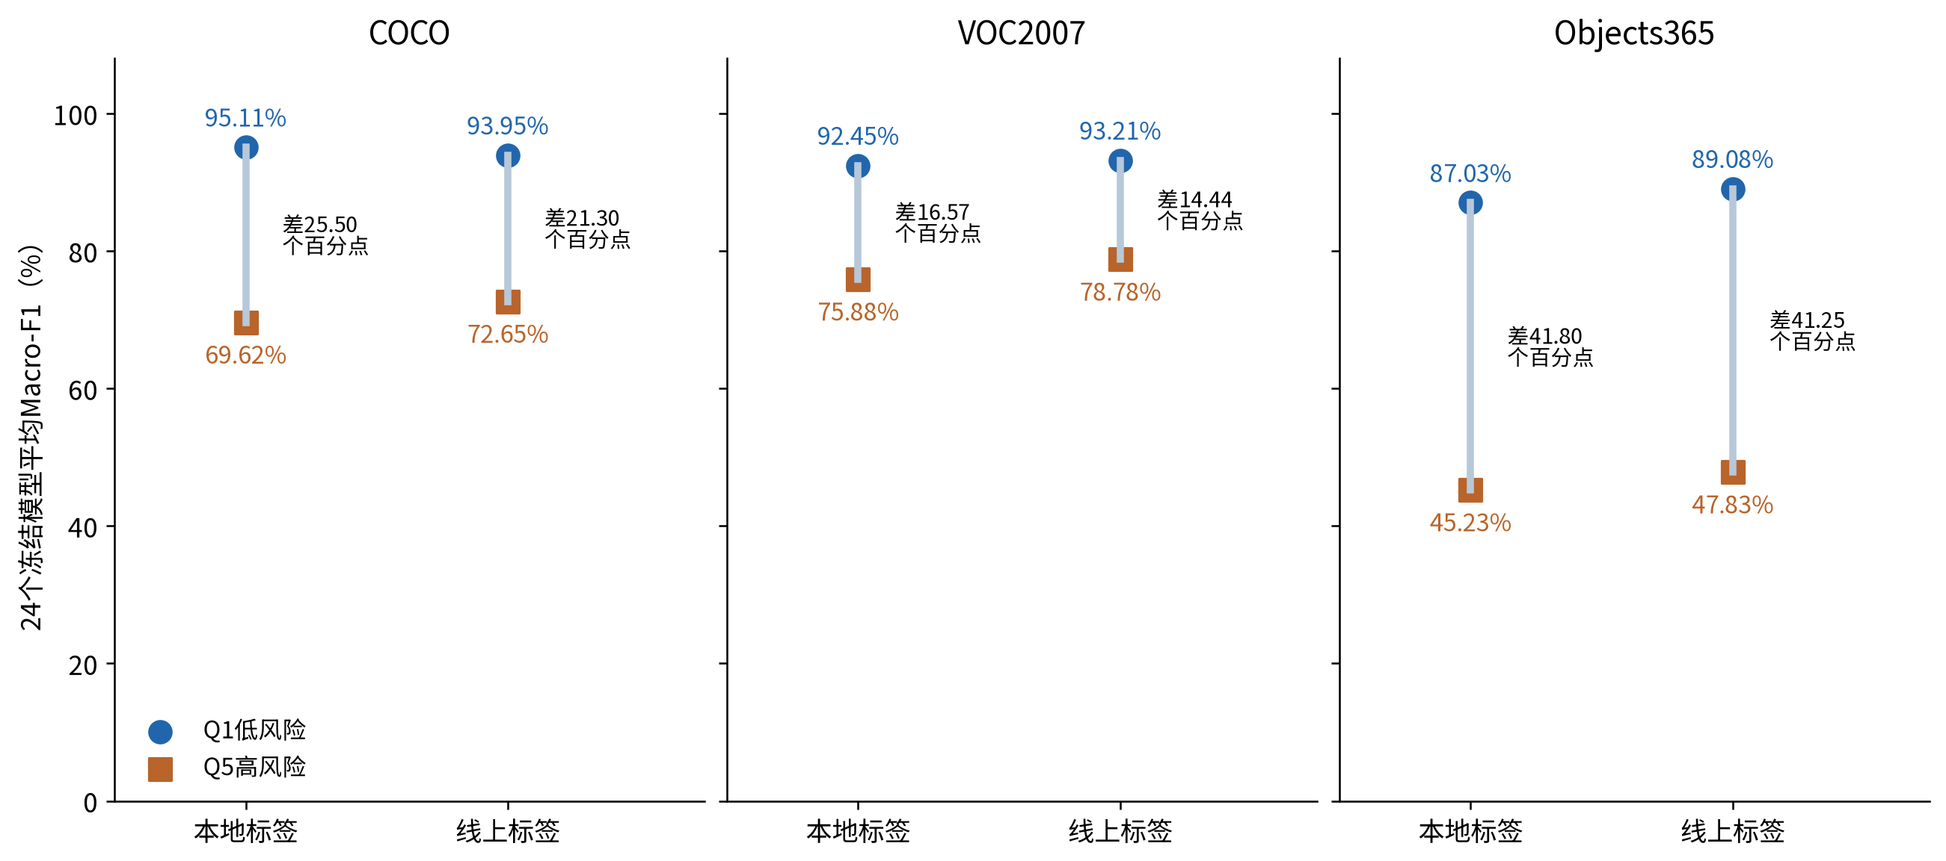
图2 每条线连接同一确认设置的Q1与Q5。点为24运行平均值；本图没有添加误差条。
确认池 | 目标数 | 本地Q1−Q5 | 线上Q1−Q5
COCO | 2400 | 25.50个百分点 | 21.30个百分点
VOC2007 | 600 | 16.57个百分点 | 14.44个百分点
Objects365 | 2400 | 41.80个百分点 | 41.25个百分点

怎么看图
同一设置中，蓝色低风险点均高于橙色高风险点。落差在多个已测来源重复出现；中间层不要求严格递减。新COCO只属于新样本确认，VOC/Objects365增加来源证据。
可以这样向老师讲
分层有初步差异以后，我固定规则继续确认。三个确认池中，高风险层平均F1都较低，落差约十四到四十二个百分点。现象能够在多个来源重复出现，但不意味着每个具体状态都能迁移。

03 分层之外，我定位了哪些具体薄弱条件？
把“模型平均表现怎样”展开为“下一步具体该测什么”
在发现池A中冻结175条状态—架构组合：状态至少20个目标、Recall比类别总体低至少10个百分点；随后沿用同一清单到新池确认。
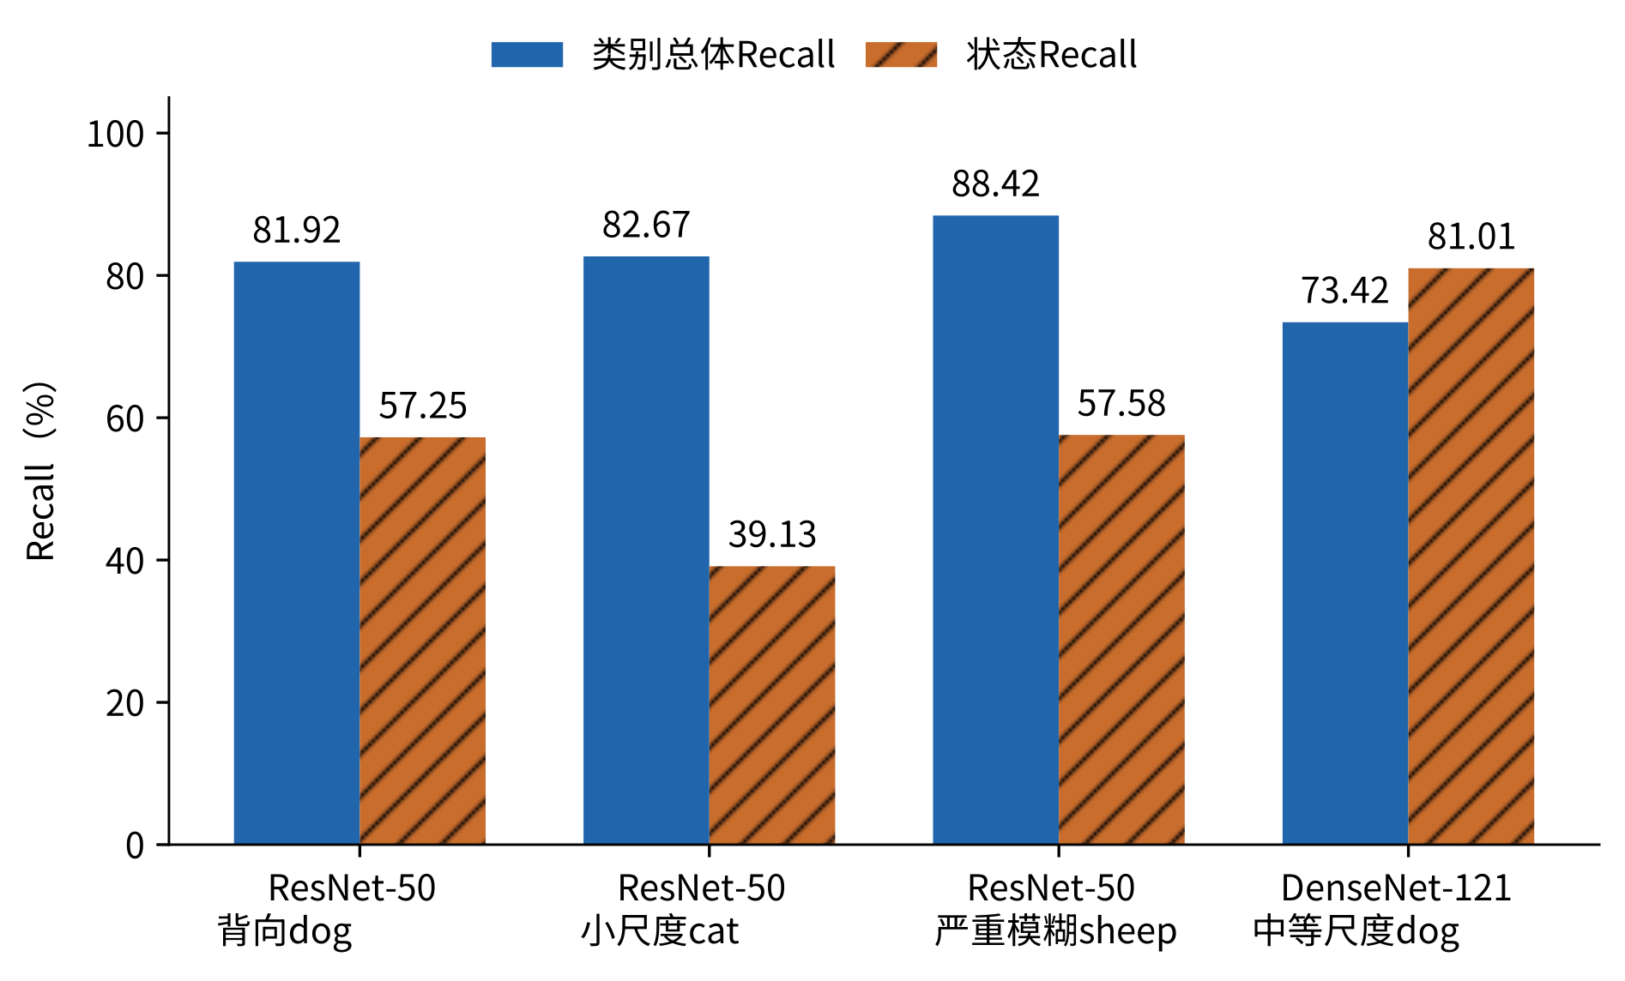
图3 同一模型的类别总体Recall与具体状态Recall；第四例保留未复现的正向差。
重点讲一个例子
COCO中，ResNet-50的dog总体Recall为81.92%，背向dog的46个目标Recall为57.25%，低24.67个百分点。Recall表示真实dog被正确识别为dog的比例。
确认池 | 175条清单中可评价组合 | 解释
COCO | 153 | 支持充分时可检查既有薄弱条件
VOC2007 | 4 | 多数状态支持不足，不概括为稳定迁移
Objects365 | 160；其中142个为负方向 | 组合会重叠，不是142个独立缺陷

可以这样向老师讲
接着我把分层往条件诊断推进。例如dog总体Recall超过百分之八十，但背向dog只有百分之五十七左右。报告就可以提出明确的后续测试需求。我提前冻结条件，再到新池确认，减少只挑当前失败案例的问题。

04 任意随机分成五组，会得到同样差异吗？
随机划层对照：每池10000次，层大小和类别比例不变
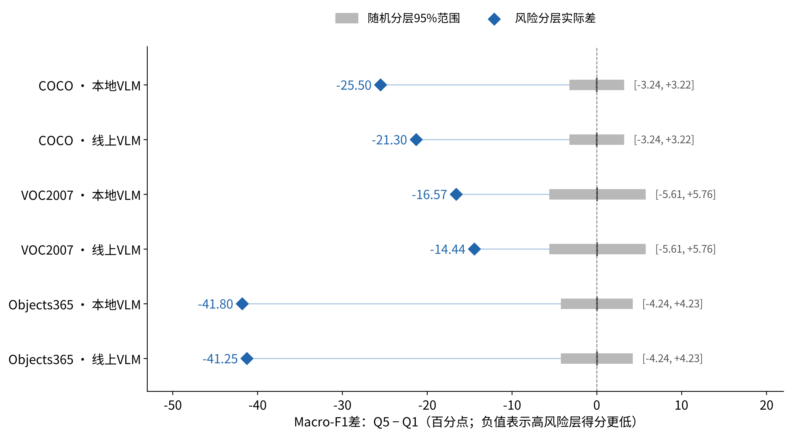
图4 蓝色菱形为实际风险分层Q5−Q1；灰色条为固定池中随机划层的中央95%范围。
怎么看图
先看零线：随机分组差异在零附近波动。再看蓝色菱形：实际风险落差明显更负。COCO随机范围为−3.24至+3.22个百分点，实际落差约−21至−25个百分点。
三个池各10000次随机划层，没有达到实际落差的绝对值；六项Holm校正p约0.00060。这个范围描述随机分组波动，不是部署性能置信区间，也不证明评分最优。
可以这样向老师讲
为了检查分层是否只是分组偶然性，我在每个类别内随机打乱并等分五层，重复一万次。随机落差基本围绕零，而真实风险层落差明显更大。这支持风险规则提供了与模型表现有关的分组信息。
接下来追问：这种差异是不是必须依赖某一个风险字段？

05 结果是否过度依赖某一项风险字段？
逐项删除字段，重新评分并重新划层
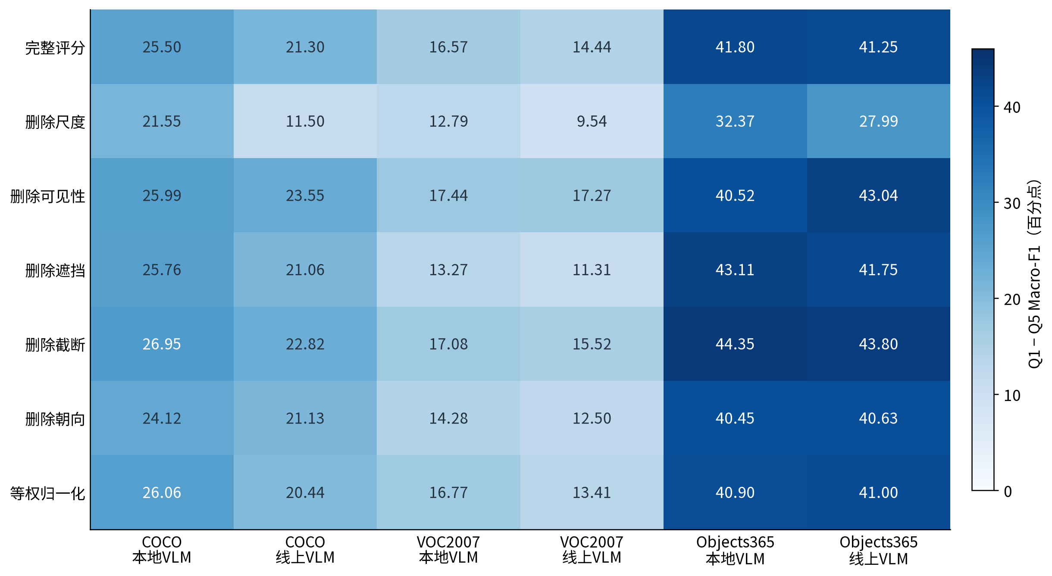
图5 颜色与数字均表示Q1−Q5 F1差；所有变体保持正差，即Q5得分较低。
怎么看图
先读完整评分一行，再向下看删除某项后的落差。Objects365删除尺度后，落差从41.80/41.25缩小到32.37/27.99个百分点；删除遮挡后仍保留明显差异。
各池消融检验的Holm校正p为0.09375，未达到显著标准。这里支持方向保留，不能把删维前后变化解释为单维独立因果贡献，也不能据此验证标签准确率。
可以这样向老师讲
我逐项去掉五个风险字段重新划层，检查结果是否依赖某个字段存在。高风险层较低的方向仍保留，尺度在部分来源中的影响较大。不过字段可能相关，成员也改变，所以我保留消融的不确定性。
接下来追问：累计测试中数量和条件同时改变，能不能把数量固定再看？

06 数量不变，风险构成会怎样影响评分？
每次120目标，六类各20个；21个真实比例点，每点1000次抽样
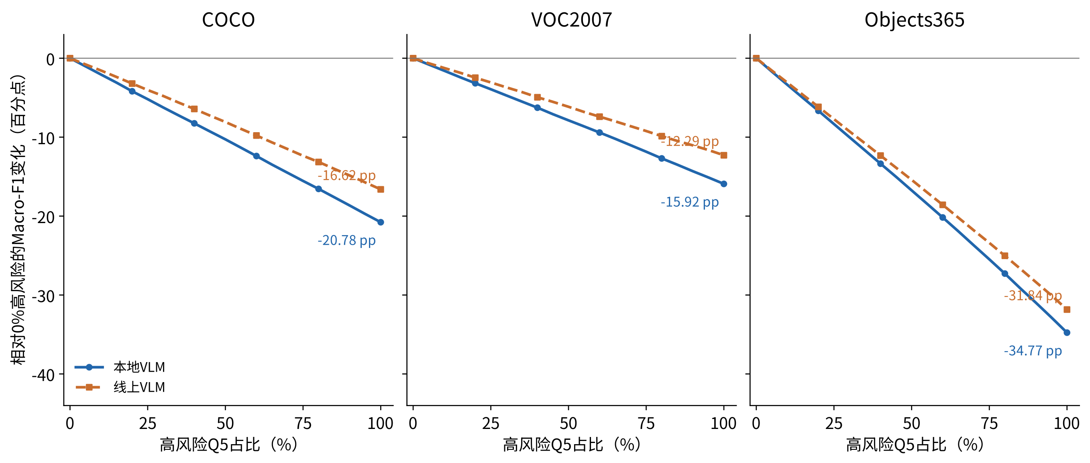
图6 相对0% Q5起点的平均F1变化；每条线连接21个实测比例点，没有插入新的观测。
来源 | 本地100%−0% Q5 | 线上100%−0% Q5
COCO | −20.78个百分点 | −16.62个百分点
VOC2007 | −15.92个百分点 | −12.29个百分点
Objects365 | −34.77个百分点 | −31.84个百分点

怎么看图
横轴是高风险Q5占比，纵轴是相对起点的F1变化。测试量和类别比例固定，改变的只有成员与风险构成。0%来自Q1—Q4混合，不是单独Q1。
可以这样向老师讲
我每次保持一百二十个目标和六类比例，只提高其中高风险目标的比例。总体F1终点下降约十二到三十五个百分点，部分模型名次也改变。这说明模型总分需要结合测试构成解释。模型没有继续训练，变化的是测得能力。
覆盖描述测到了哪些状态及证据量；风险构成描述相对高风险目标占比。此实验不能解释为“覆盖率提高导致F1下降”。

07 最新对照：只按目标大小分层是否就够了？
连续官方框面积对照，不使用VLM状态；与完整评分保持同等配额
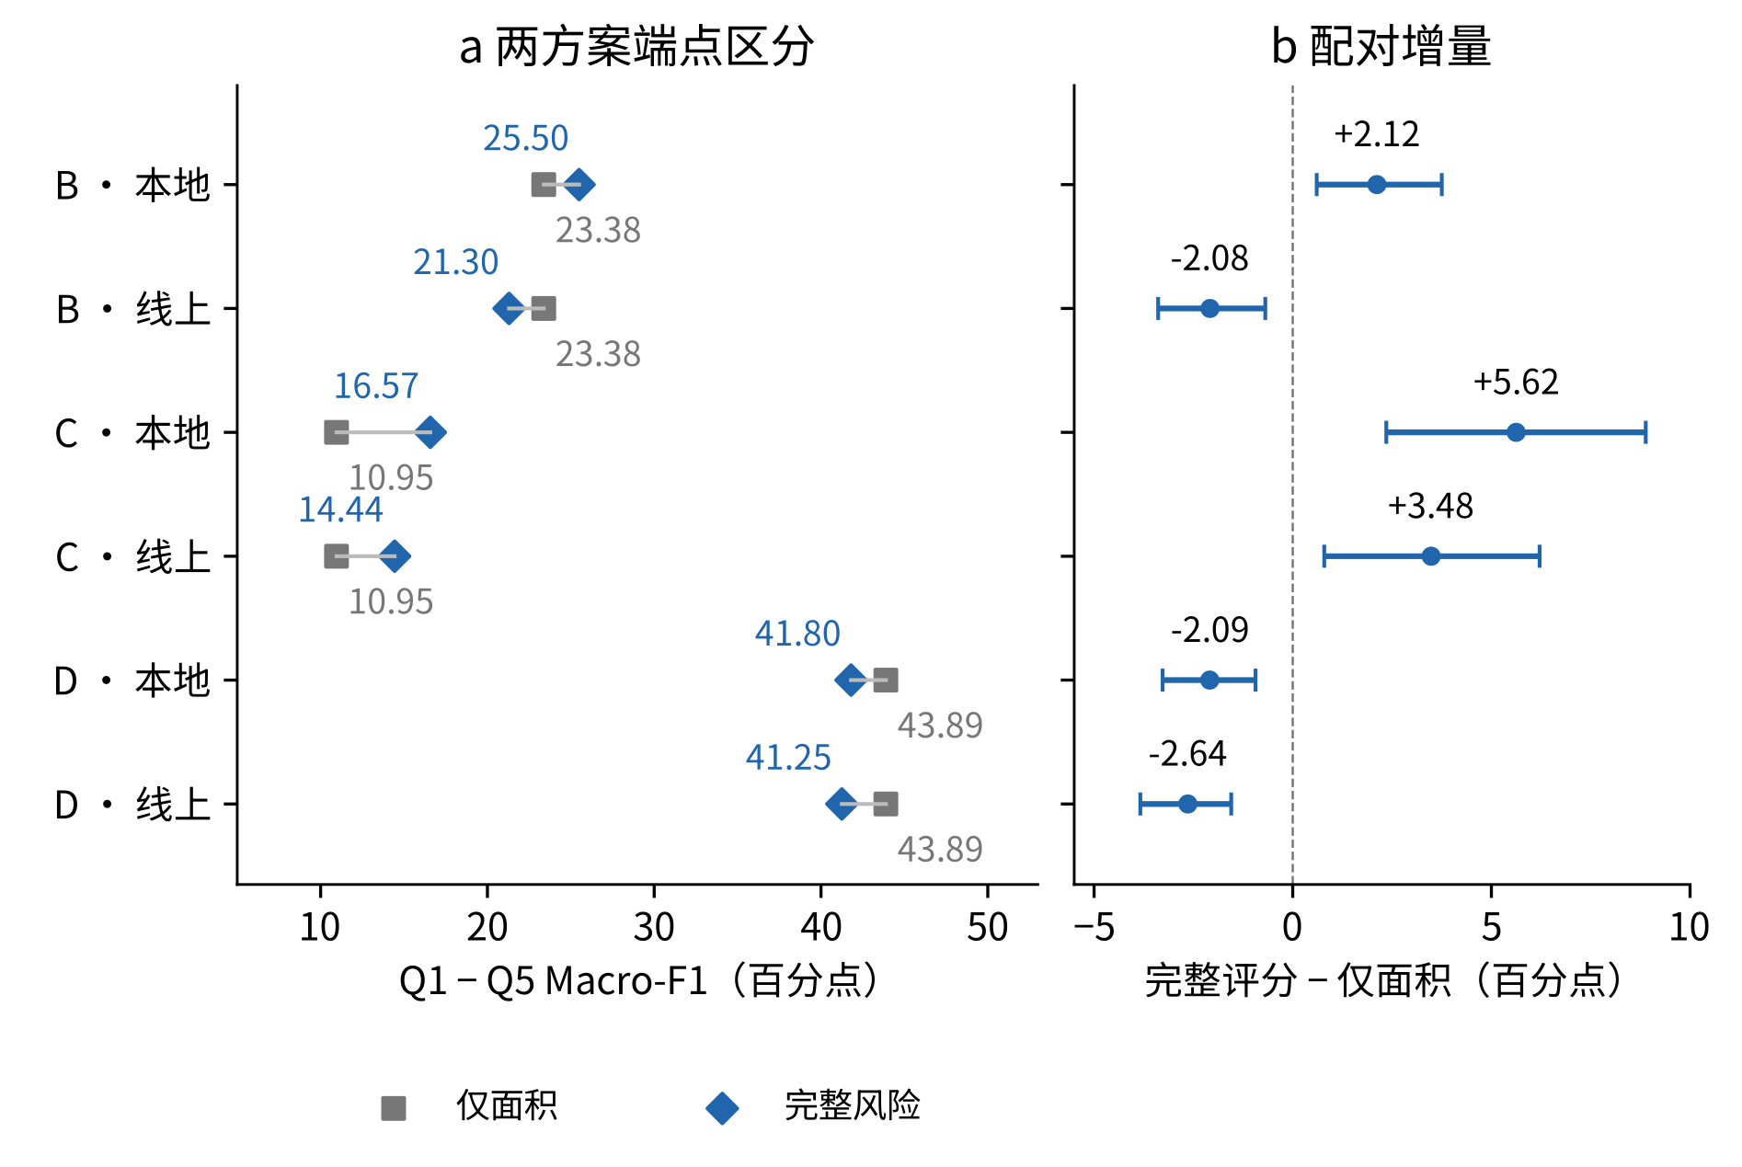
图7 B=COCO、C=VOC2007、D=Objects365。右图为完整减面积的差；区间按架构/种子重抽。
怎么看图
左图两方案都能形成较大落差；右图看零线两侧，完整评分的增量并非都为正。COCO本地+2.12、线上−2.08；VOC本地+5.62、线上+3.48；Objects365为−2.09/−2.64个百分点。
完整评分的正增量均未通过六项Holm校正；Objects365面积方案更强的两项校正p为0.04688。不能仅靠更大的高低层差证明VLM必要。
可以这样向老师讲
最新我增加了只按目标大小分层的简单对照。它本身就很强，多维评分没有普遍更好的端点区分。因此我进一步把状态信息的用途落到条件描述和诊断：它能否在相近粗尺度构成下仍指出薄弱条件？
“删除尺度”检查其他字段是否仍能区分；“只用尺度”检查便宜元数据本身能做到什么。这是两个不同问题。

08 在粗尺度调整后，还有条件诊断信息吗？
沿用冻结假设，排除纯尺度条件；每类按面积五分位进行比较
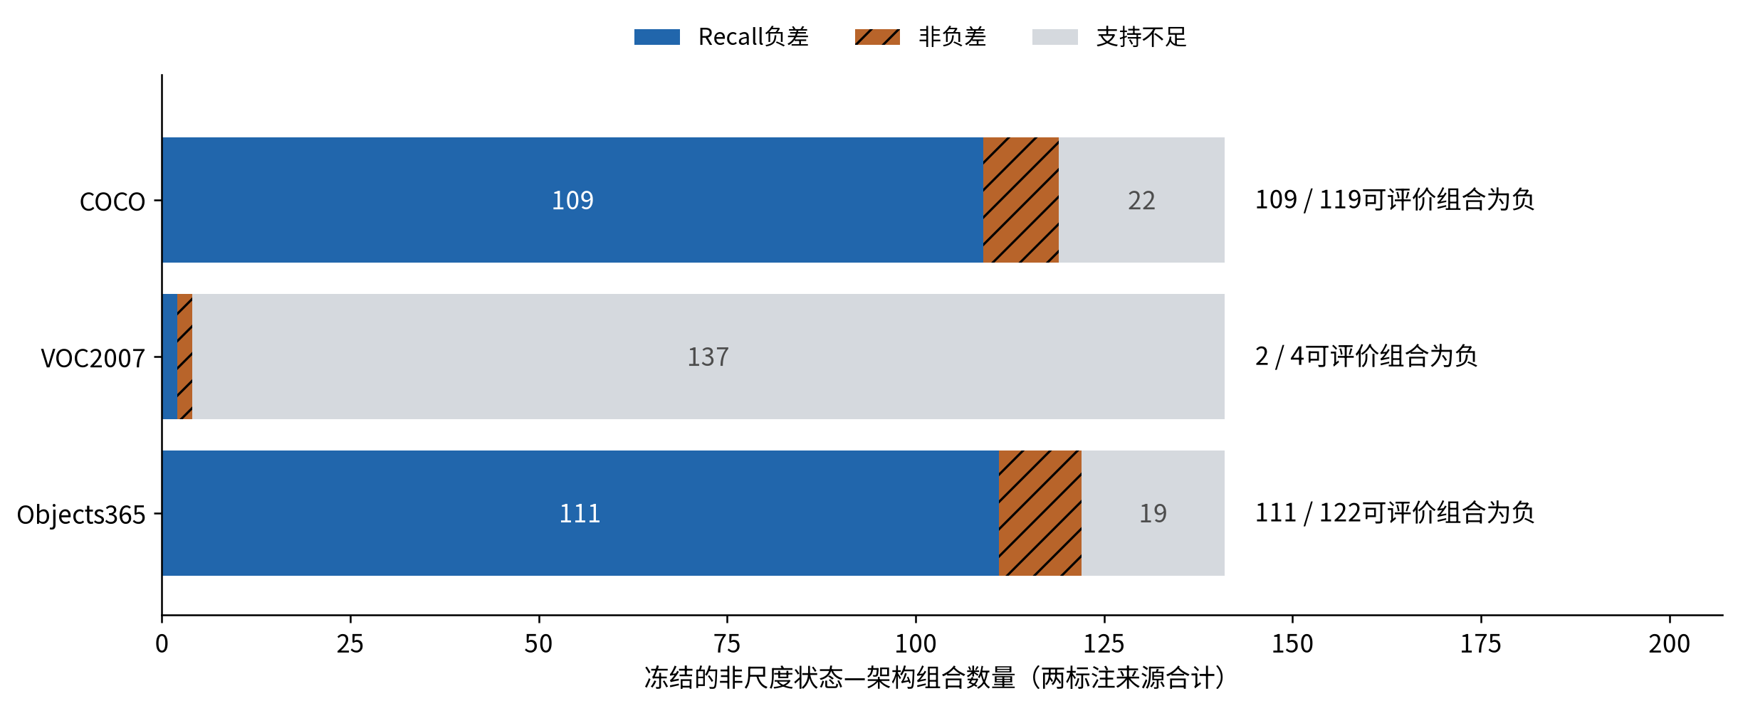
图8 每池141条冻结非尺度组合；蓝色为负差、橙色为非负差、灰色为支持不足。
池 | 可评价 | 负差 | 非负差 | 支持不足
COCO | 119 | 109 | 10 | 22
VOC2007 | 4 | 2 | 2 | 137
Objects365 | 122 | 111 | 11 | 19

怎么看图
COCO和Objects365多数可评价组合仍为负差，VOC主要是灰色支持不足。支持不足不等于没有风险；负差计数是重叠组合的描述性结果，不是独立缺陷数量。
可以这样向老师讲
我在每个类别的面积五分位层中，比较某状态与同字段的已知非状态，并按支持量加权。COCO119个可评价组合中109个为负，Objects365122个中111个为负。这支持许多状态在粗尺度调整后仍有诊断关联。VOC只有四个可评价，不能概括为稳定复现。
面积五分位不等于连续面积精确匹配，其他条件也可能共现。因此当前结果是关联证据，不能认定某状态导致分类错误。

09 用真实案例把状态、输入和预测连起来
原图上下文、分类器实际裁剪输入与自动标签的用途不同
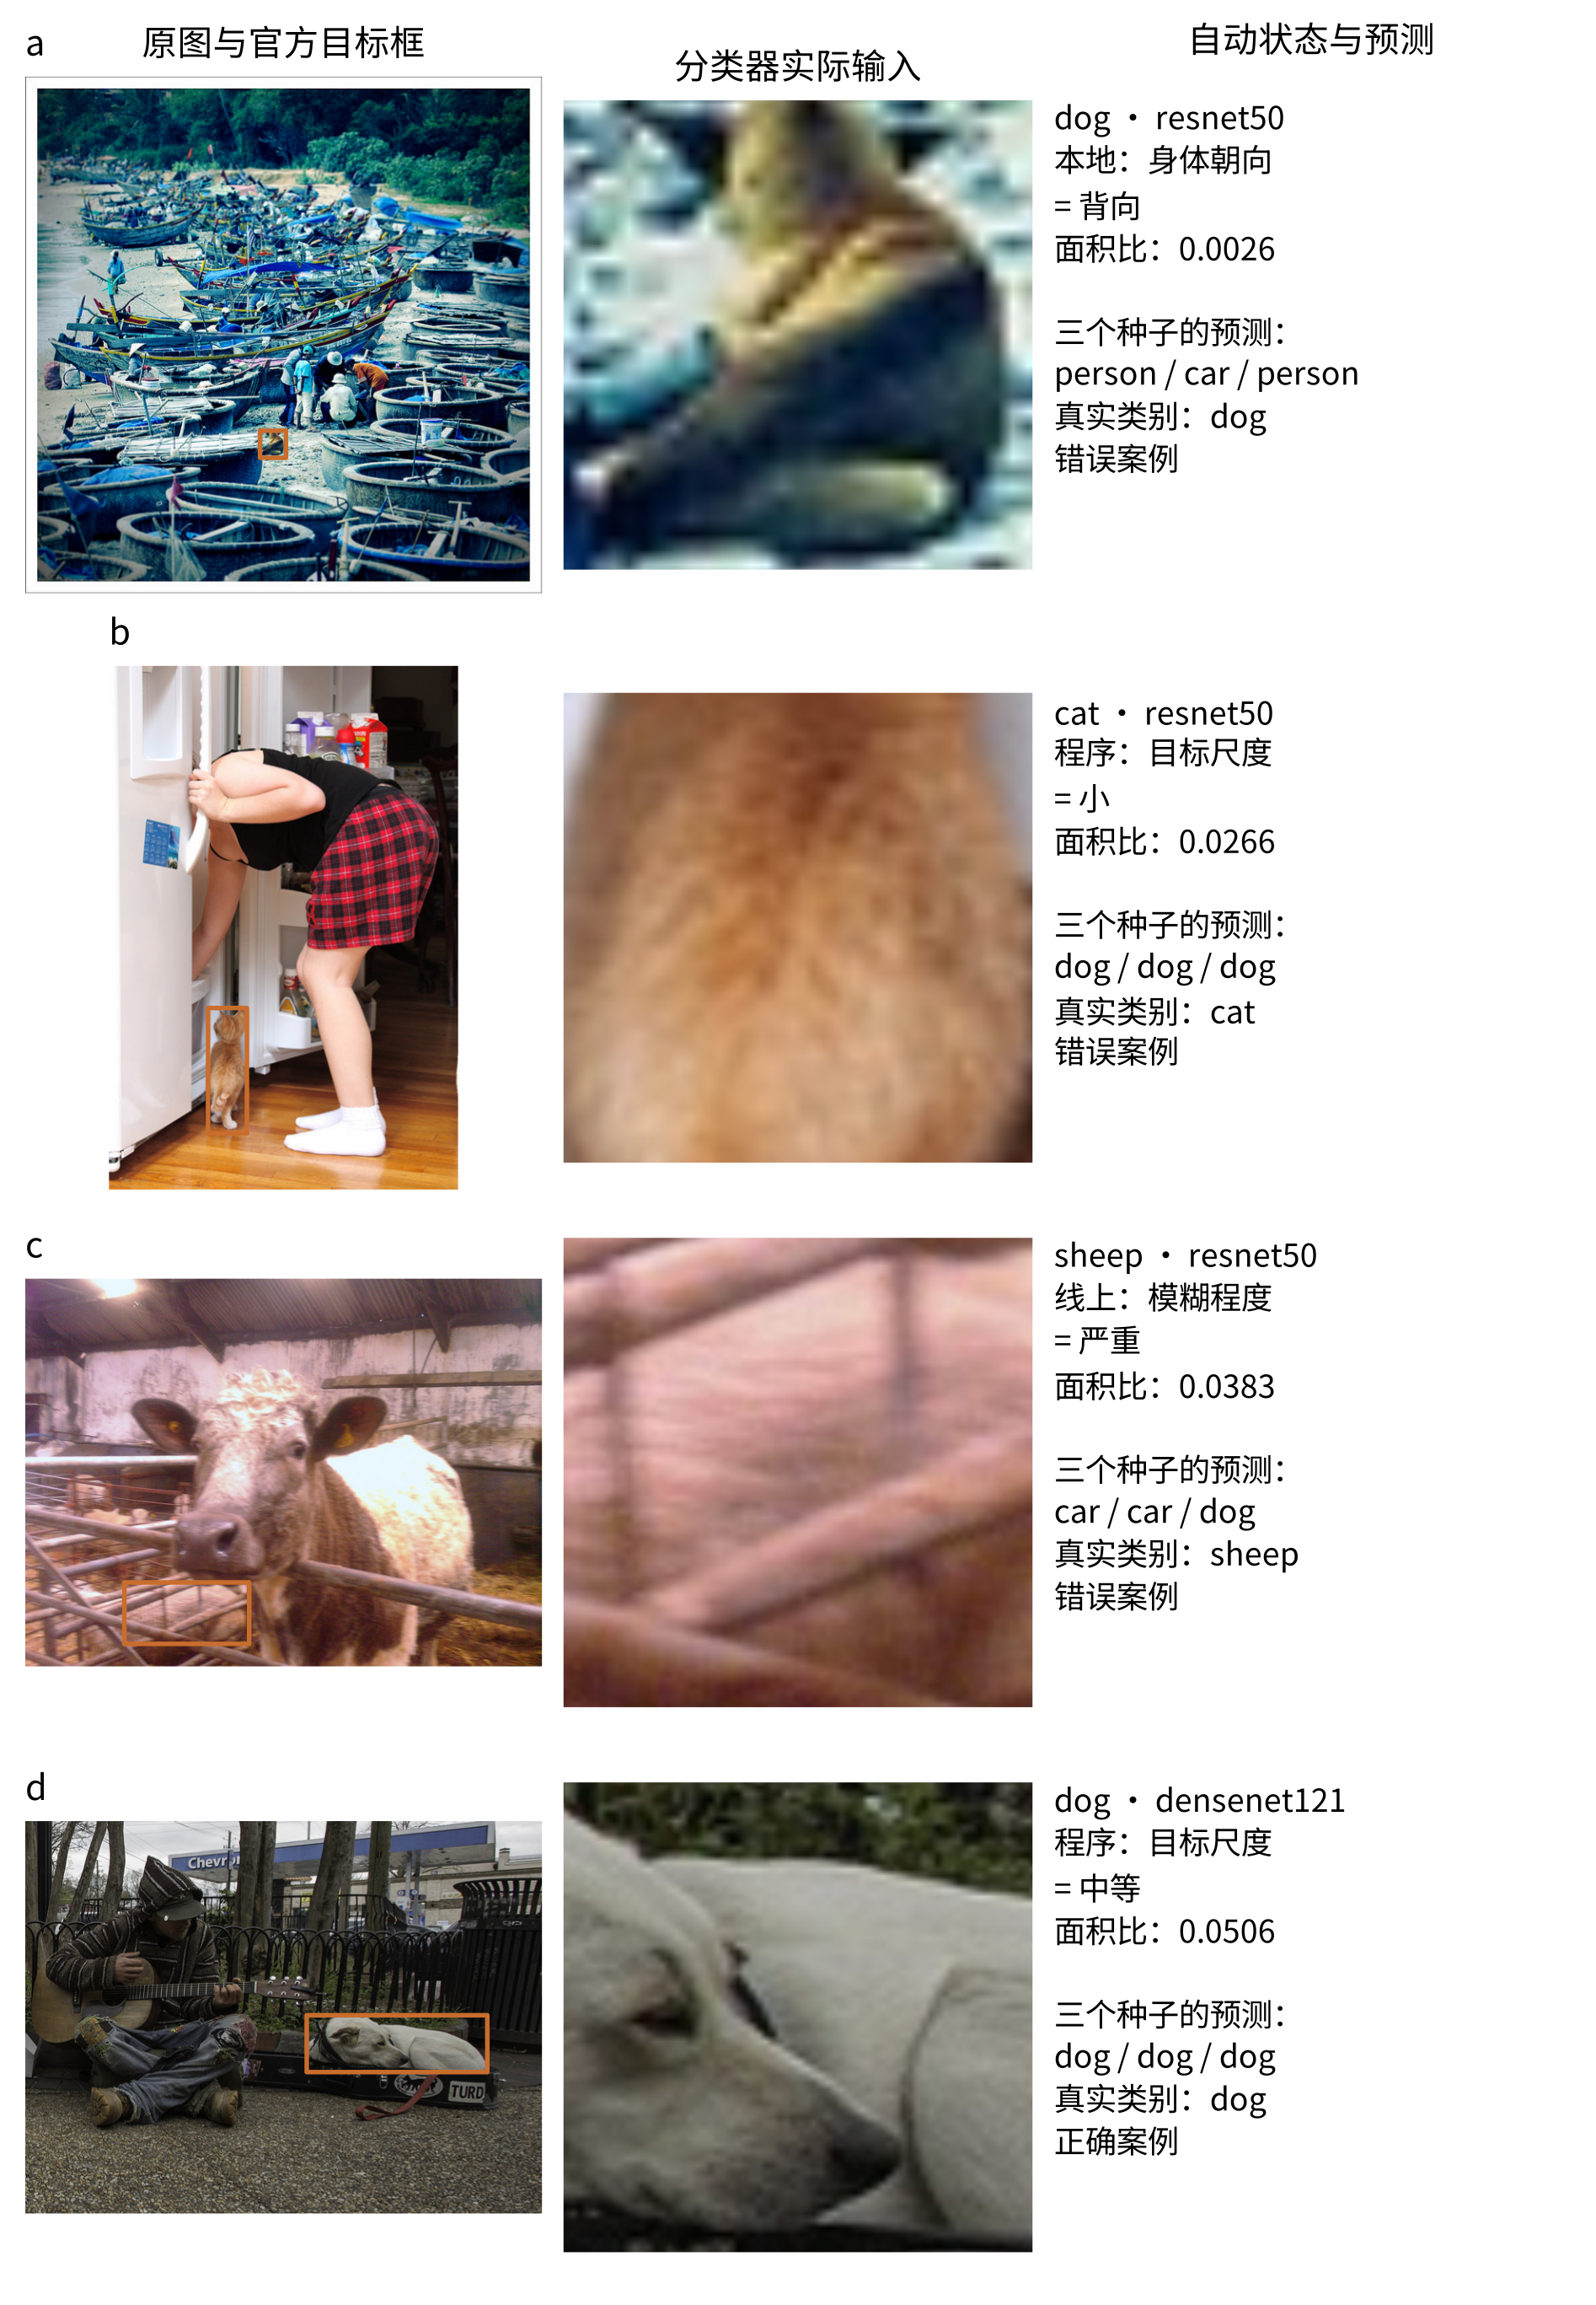
图9 四个既有条件的真实目标和实际输入；前三例按三种子均错、第四例按均对的规则选择。
这组案例用于解释测试流程，不估计总体失败比例，也不是人工语义复核。Resize与中心裁剪可能丢失细长目标的信息，结果描述的是分类器加预处理流程。
可以这样向老师讲
我还补了实际输入案例，帮助理解模型到底看到了什么。状态标注可以看到原图上下文，但分类器使用固定裁剪输入。因此错误不能全部归因于架构或某个状态，预处理也属于测试对象的一部分。

10 现在可以向老师明确交代的成果和边界
研究定位：自动视觉状态测试与条件诊断的实证研究
已经完成 | 带来的证据或用途
五层测试与三池确认 | 风险层能揭示总体指标掩盖的条件差异
冻结薄弱条件确认 | 支持充分的新来源可提供后续测试需求
随机划层、删维和风险混合 | 检查分组波动、字段依赖及测试构成响应
仅面积与面积层内对照 | 限定多维评分优势，明确条件诊断用途
中英文论文、图表与补充材料 | 最新结果和结论边界已经同步
便携缓存复算 | 已有独立复算记录：8张新表、60项历史比较一致

汇报中必须保留的边界
1. 分类真值来自数据集；自动状态没有完整人工语义真值。双VLM一致不等于正确。
2. 条件差是关联，不是因果根源；面积调整没有控制所有混杂。
3. Coverage收益具有条件性，没有证明普遍超过强基线。
4. 重复抽样不是新增数据，三个种子不是三个独立架构。
5. 缓存复算不等于从零重跑训练、VLM调用和原始聚类。
可以这样向老师讲
这一阶段我按照您的建议完成了分层，又通过新样本、新来源和多种对照明确了它的作用。最有用的成果是把总体表现展开为可复用的条件报告，帮助指定进一步测试。论文和复算材料已更新，接下来重点是审阅贡献表述和完善投稿材料。
建议带到组会的材料
主讲本报告01—08节及第10节；真实案例、标签敏感性和Coverage基线放备用材料。最新论文：docs/论文_最新.docx；完整材料包：docs/visual_state_testing_submission_materials_20261007.zip。

附录A 可直接讲的连贯汇报稿
约5—7分钟；不需要逐个念全部数字
老师，上次您建议我对测试数据做分层。这一阶段我先落实了这个建议，再围绕分层结果做了一系列验证。
首先，我使用目标大小、身体可见性、遮挡、截断和朝向五个维度，在每个类别内部划分五个等数量风险层。分层不读取分类器是否答错，分类真值来自数据集，状态由程序和两套VLM提供。模型训练完成后保持冻结，所以后续指标变化反映测试条件变化。
初步结果发现，高风险层的F1低于低风险层。为检查这是不是原样本的特殊现象，我固定分层规则，在新的COCO样本、VOC和Objects365中确认。三个确认池共五千四百个目标，六类均衡，八种架构各三个种子。结果在这些来源中重复出现，高低风险层的平均F1相差约十四到四十二个百分点。
接着，我把整体分层往具体状态诊断推进。比如ResNet-50的dog总体Recall约百分之八十二，但背向dog约百分之五十七。这样的报告能指出下一步该测什么。我在发现池冻结薄弱条件，再到新池确认。COCO和Objects365支持充分时，多数条件保留薄弱方向；VOC很多状态样本太少，具体迁移证据有限。
为了检查分层是否只是分组偶然性，我每池做了一万次类别平衡随机划层。随机差围绕零波动，明显小于实际风险层落差。我也逐项删除风险字段重新划层，高风险层较低的方向仍保留，但没有把消融解释成各字段的独立因果贡献。
然后我固定测试总量和类别比例，只改变高风险目标占比。每次一百二十个目标、六类各二十个，共二十一个比例点。即使数量不变，风险构成变化仍对应平均F1下降约十二到三十五个百分点，部分模型名次也改变。这说明模型总分需要附带测试条件解释，不能把下降理解成模型训练后退化。
最新我增加了只按目标大小分层的对照。这个简单方法也能形成很强的区分，多维评分没有普遍更强。因此我进一步检查尺度之外的条件信息。在粗面积层内比较后，COCO一百一十九个可评价组合中一百零九个仍有Recall负差，Objects365一百二十二个中一百一十一个为负。这支持状态报告用于条件诊断，但不证明因果根源或全部自动标签正确。
目前的成果是：完成了风险分层，并通过新样本、新来源、随机和尺度对照明确了它的用途；把总体表现展开为可复用的薄弱条件报告。最新论文和复算材料已同步整理，接下来重点是审阅贡献表述和完善投稿材料。

附录B 老师可能追问什么？
先回答具体问题，再说明证据范围
你比上次多做了什么？
分层落实了上次建议。后续新增新样本/来源确认、冻结状态确认、随机与删维检查、固定预算混合，以及最新面积单独对照和面积层内诊断。
F1下降为什么算进展？
进展在于发现并确认条件能力差异。冻结模型面对不同图片时测得分数改变；F1下降本身不能证明测试更好。
只按大小就能分层，VLM有什么用途？
仅要端点区分时，面积很强。状态提供更具体的条件描述和可复用测试需求；当前未证明其成本效益普遍更好。
你找到了模型错误原因吗？
发现的是关联的薄弱条件。状态会共现，尺度调整不完整，裁剪也会影响输入；没有隔离因果根源。
状态标签可靠吗？
已做官方部分属性参考、双VLM分歧和敏感性分析，没有完整人工真值。结论限定在自动协议下。
覆盖和风险有什么不同？
覆盖表示测到了哪些状态及证据量；风险表示预定义困难条件的构成。更多错误也不自动等于更多不同失败。

附录C 数值与图表的来源
本报告复用既有实验；没有新增训练、推理或VLM标注
内容 | 本工作目录下的证据
初始五层 | sixclass_difficulty_supplement_20261004/tables/full_stratum_metrics.csv
三池确认与随机 | random_stratification_ablation_20261006/tables/random_summary.csv；ablation/*.npz
具体条件案例 | 论文_最新.md 表10—11；submission_closeout_20261007/figures/04_condition_cases.svg
逐项删维 | random_stratification_ablation_20261006/tables/ablation_summary.csv
固定120目标风险混合 | controlled_risk_distribution_20261005/tables/panel_summary.csv、distribution_contrasts.csv
连续面积对照 | scale_only_confirmation_20261007/tables/summary.csv
粗尺度内条件 | scale_only_confirmation_20261007/tables/area_condition_summary.csv
已有独立复算记录 | submission_closeout_20261007/portable_replay_audit.json

上表未另写前缀的实验路径位于artifacts/；论文位于docs/。汇报起点“老师建议分层”依据用户回忆，其余工作依据聊天与结果文件，不推定为老师逐项要求。
口径提醒：Macro-F1是六类F1等权平均；表中的pp/百分点不是相对百分比。Q1−Q5是完整层比较；100%−0%风险混合是另一实验，0%来自Q1—Q4。自动属性对齐F1也不能当作分类F1。
图表编辑：材料包保留SVG、PNG与生成脚本。图中的数值直接来自保存结果；统计范围与适用边界在每页图注中说明。

